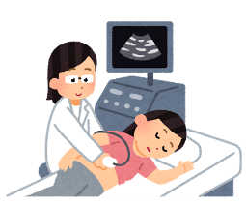心臓エコー検査

心疾患による死亡率は『がん』に次いで死因第２位を占めいています‼

心疾患の代表的な病気に、心不全、虚血性心疾患（心筋梗塞や狭心症など）、不整脈、弁膜症、心筋症などがありますが、これらの病気を発見・診断する上で、**心臓超音波（心エコー）検査はとても有用な検査です。**

心エコーでは**心臓**の**形態(大きさ　厚み　弁の状態）動き(ポンプ機能の状態）**を知ることができ、これにより、心臓の状態を知ることができます。

※検査による痛みはありません。費用は約1000～3000円程度になります。

胸の違和感や**圧迫感・動悸**、動作時の**息切れ**、**脚の浮腫み、急激な体重増加**も心臓からきている症状かもしれません！

また**糖尿病**　**脂質異常**　**高血圧**など内服治療をしている方や指摘されたものの長期に放置されていた方は心臓に負担を敷いているかもしれませんので、こういった方もご相談ください。

